ภาคผนวก ก.
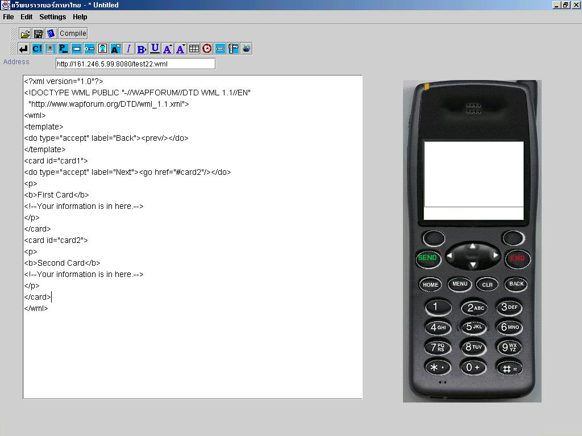
ผลลัพธ์บางส่วนที่ได้จากการทดสอบโปรแกรมแว็พบราวเซอร์ภาษาไทย โดยเขียนโปรแกรมภาษา WML ขึ้นมาเพื่อทดสอบแท็กต่างๆ ที่สำคัญสำหรับการแสดงผลออกสู่หน้าจอของมือถือจำลอง

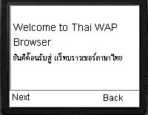
รูปที่ ก-1 ตัวอย่างโปรแกรมแว็พบราวเซอร์ภาษาไทย

รูปที่ ก-2 รูปขยายหน้าจอการแสดงผลข้อความ

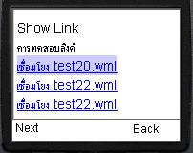

รูปที่ ก-3 รูปขยายหน้าจอการแสดงผลลิงค์
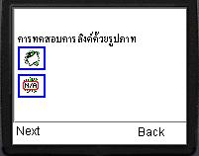

รูปที่ ก-4 รูปขยายหน้าจอการแสดงผลรูปภาพ
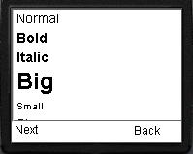

รูปที่ ก-5 รูปขยายการแสดงผลการกำหนดรูปแบบตัวอักษร

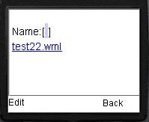

รูปที่ ก-6 รูปขยายหน้าจอการแสดงผลการรับอินพุต
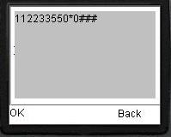

รูปที่ ก-7 รูปขยายหน้าจอการแสดงผลการป้อนอินพุต

